情报侦察系

传达学习习近平总书记视察甘肃重要讲话和指示精神
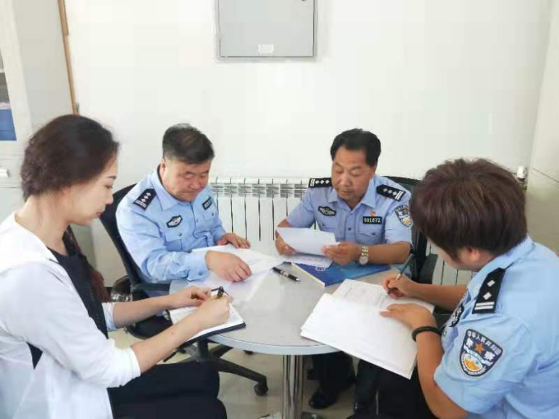
9月1日上午9.30时，甘肃警察职业学院情报侦察系召开全体党员大会，传达学习习近平总书记视察甘肃重要讲话和指示精神，安排部署了全系贯彻落实的具体工作。
会议强调，当前和今后一个时期，全系要把学习好、领会好和落实好习近平总书记重要讲话和指示精神作为首要政治任务，按照学院的安排部署，切实增强“四个意识”，坚定“四个自信”，做到“两个维护”，提高政治站位抓学习，强化责任担当抓落实。

